**《欢乐颂》内外的魔幻现实新中产阶级**

2017-05-31 23:36

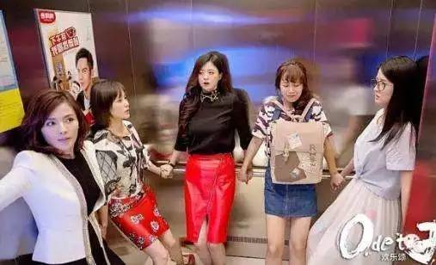

《欢乐颂》中的“电梯惊魂”一幕，和中产们如履薄冰的日常生活倒是如出一辙。

近年来，“中产”在公共领域中被提及和讨论的频次越来越高，背后有很多原因。其中最重要的一条，是受益于社会改革的老一代中产的儿女们逐渐在社会各界崭露头角，社会规则、文化导向和消费趣味都围绕着新一代中产而转，话语权在握，舞台成为新中产的主场。刻画中产生活的影视剧顺势涌现，从《蜗居》《奋斗》到《欢乐颂》，不变的是中产焦虑，变化的是对中产内部的分化、割裂与融合的观照。

谁是中产？马克思曾以生产资料的占有为标准区别中产与无产，但为社会学界普遍接纳和沿用的界定是韦伯的“三段论”：光有钱不行，韦伯说，权力（政治地位）、声望（社会地位）、财富和收入（经济地位）叠加，才构成完整的“中产”。

《欢乐颂》中的老中产与新中产

从时代背景来看，中国的中产阶层是伴随着20世纪80年代改革开放政策崛起的。彼时“先富起来的一部分人”就是第一代中产，包括中层干部、知识分子、国企职工、个体户等。老中产的原始积累，公立教育的普及，城市化进程的加快催生了中产二代。《欢乐颂》中，居于新中产阶层内部顶端的是安迪、曲筱绡；居于中层的，是赵启平；底层的，是樊胜美、关雎尔、邱莹莹。

赵启平、关雎尔、邱莹莹甚至樊胜美的父母基本都属于第一代中产，但后天的差距在未知变量中逐渐显露。曲筱绡和小包总的父母都是白手起家，属于一脚踏入富裕阶层，另一脚仍悬在中产结构顶层的人。格局不大，产业不稳，财富继承者稍有懈怠就可能导致满盘皆输。他们最怕的，就是“富不过二代”。

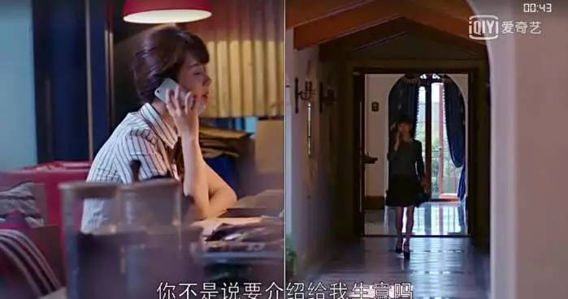

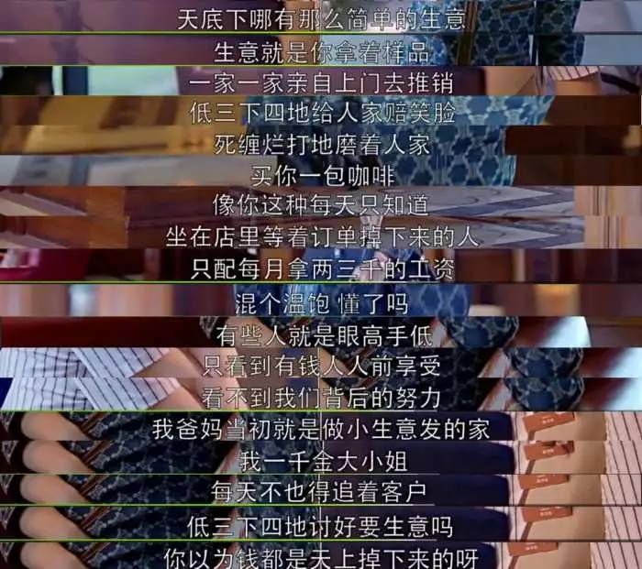

赵医生属于新中产里较为稳健的中层。按时间估算，赵医生的父母应该是把握了恢复高考机会成就自己的新中国第一代知识分子，一个是大学教授，一个是高级工程师。父母打拼出来的社会资源，赵启平用天赋和勤奋顺利延续，博士毕业，年纪轻轻就是主任医师。曲父知悉赵启平的家庭情况时，直言女儿找到他是“烧高香”。若以财富衡量，赵家不比曲家，曲父为何高兴得合不拢嘴？这就触及“中产”的内核了：文化层次和社会声望。

隐形的阶层区隔：文化和审美

同在一个话语体系中，人们常常使用心照不宣的沟通方式强化身份认同。体系之外的人，既无法适应前者表达，也不能从中获得审美愉悦。剧中有两处细节生动再现了这种“不过招”的尴尬。

一是曲筱绡、赵启平、奇点和安迪四人玩牌，安迪和奇点开玩笑时引用了莎士比亚戏剧《麦克白》的台词“亲爱的麦克白夫人,你的双手也不干净!”，三人会心一笑，只有曲筱绡会错了意。二是奇点在朋友圈引用《诗经》向安迪示爱，赵启平解释半天，曲筱绡一脸茫然。这位飞扬跋扈的“富二代草包”心里门儿清，财富不能转换为文化，文化却能给财富创造带来机会。



尽管中国还没有形成“橄榄型”的中产社会，但受过良好教育品味不俗的中产们带给社会的正向引导是显而易见的。中产的成功来自个人奋斗，而不是靠歪门邪道成为一种“政治正确”，影响着各个阶层的认知。比如社会上泛滥的“富二代”、“官二代”称谓，背后是轻视和不屑，是对“个人奋斗”的信仰。



富裕而文化程度一般的阶层，上升渴望指向更高的涵养，比如曲父；文化程度较高、尚处于原始积累期的中层底层，则以中产上层为学习榜样，比如关雎尔，每天跟着安迪跑步。如果对中产精英的向往不能化为具体行动，再加上外在因素如原生家庭的短板，樊胜美们从阶层底部向上流动的机会就越发渺茫。

压死“樊胜美”们的两棵稻草：原生家庭和依附性人格

一个人的格局是由原生家庭的短板决定的。她重男轻女的父母和吸血鬼哥嫂，榨干了她的收入，也剥夺了她人生中一次又一次的成长机会。但《欢乐颂2》将樊胜美这一原本“全民心疼”的角色恶化为“全民憎恶”：她事事推到男友身上，逼迫不成就出口伤人，欣赏安迪的优秀却缺乏改变的力量，让人哀其不幸，怒其不争气。





2015年，清华大学李强教授公布了他根据2000年第五次和2010年第六次人口普查数据对比而产生的中国社会结构变化趋势图。从2000年到2010年十年间，中国由倒“丁”字型社会向“土”字形社会转变，底层群体出现了明显的向上流动趋势。

以樊胜美为代表的“凤凰女”、“凤凰男”是中产阶层内部最为尴尬的一类人，他们生于上世纪70~80年代之间，适逢国家大力推进公立教育的千载良机，通过苦读走出山村或小城市，但常常因为家庭的牵绊，人生发展也受到制约。比如，如果樊胜美的哥哥有点出息，樊胜美还是有机会成就自己的。

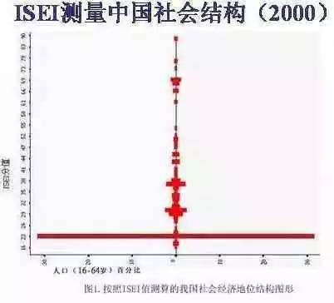

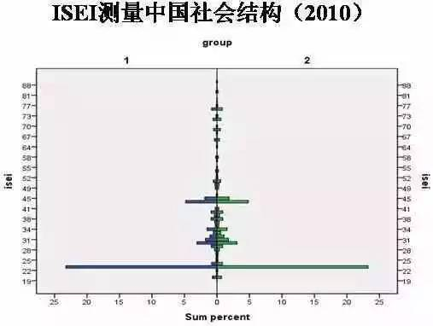

从中产阶层的外在特征来看，文化消费和生活消费比如出国游、购买奢侈品、听古典音乐会，是中产区隔其他阶层的方式。樊胜美的悲哀在于，看到了中产生活华丽优雅的一面，但误以为中产身份可以靠华服和名包就可以装扮，盲目幻想通过奢侈品符号在老男人饭局“掐尖”，反过来却被一柜子衣服和假包所异化。

一个中国新中产的消费水平应当是怎样的？瑞士信贷银行的《全球财富报告》将中国社会的“中产阶级”定义为：月收入4.5万元人民币，年收入在50万元以上；除稳定的收入，还要有百万元级的资产，要有房、有车、有社会地位等。社会上流行着一种关于“中产”的生活描述，他们月收入3~5万，有90平米以上无贷款的房产，价值30万以上的汽车，每周至少健身一次，女性至少每周光顾一次美容院，每年出国旅游一次……根据这些官方标准和民间戏谑，欢乐颂小区22楼的五美只有安迪和曲筱绡符合要求，也只有她们能无所顾忌地随意消费奢侈品。看剧情，也的确如此。

从第一代老中产到第二代新中产，消费追求从品牌迁移到品质，从大众奢侈品到小众轻奢品是趋势。近年来互联网电商热潮的兴起也证实了这一点，各种海淘App、ODM电商平台、名人IP电商模式所传递的都是关于“品质”和“品位”的要求。“只选贵的，不选对的”土豪式消费不复存在，“只选合适的，价格无所谓”是新中产的消费理念。

《欢乐颂》中，樊胜美看到安迪的爱马仕套装很羡慕，安迪却说“我也不是很懂”，还说“出于礼貌，一周五天不重样就可以了。”安迪成长于美国，这种消费和生活观念也反映出美国经历了消费升级的成熟阶段里，中产是如何与消费符号相处的。

新中产，一个松散的共同体

《欢乐颂》五美和她们的社交圈大抵都算中产，但是“中产”范畴大，从财富多寡、生活方式到消费追求，“中产”内部层次分化明显。

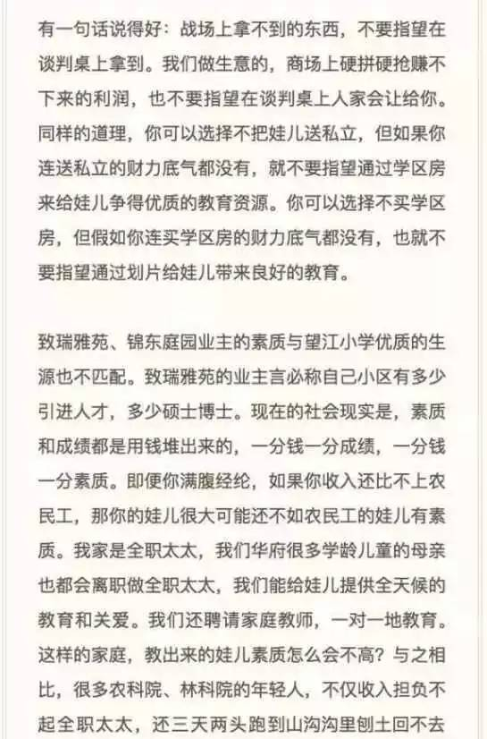

《成都小区里的阶级斗争》片段。

现实比电视剧更魔幻，前阵子一篇名为《成都小区里的阶级斗争》的帖子刷爆社交网络，这场斗争用“绝不让娃和没英文名、看喜羊羊的孩子同读没外教的幼儿园”的冰冷，宣告了中产阶层内部鄙视链的存在：你以为你是中产？你只是中产的底层而已。

不足2万一平米的房子，撑起了一方业主的优越感，暴露了教育资源分配不均衡的老问题，也再次凸显了所谓的“中产焦虑病”。群体认同感的脆弱，在这场阶层内斗中褪去了最后的面纱。这距离亚里士多德关于社会中间群体“既不像穷人那样希图他人的财物，资产也不像富人多得足以引起穷人的觊觎。既不对别人抱有阴谋，也不会自相残害”的描述，差了几个光年。

但是，看看益普索2014年《中国中产人群生活质量研究》报告中“超四成被访者认为家庭生活成本压力大，最主要的家庭支出依次是子女教育、住房和医疗保健，中国内地中产人群的整体幸福感评价得分仅为6.78分（满分为10分）”的数据，你会不会觉得《成都小区里的阶级斗争》一点也不夸张？

实际上，中产共同体在中国从未出现过，未来何时会成型也难说。我们的中产和新中产们，还在炫富、拼富、鄙视、反鄙视、内斗中叙述着对房子车子、孩子教育、身份维系的焦虑，无暇顾及身为中产的社会责任——为公益助力，为弱势呼喊，为国家和时代的精神供给养分。他们反过来会质疑：我自己就是弱势群体，我怎么为弱势呼喊？谁为我呼喊？

我期待一部《欢乐颂3》把未竟的故事讲完。

是不是可以关照安迪这群中产步入中年后的故事？子女教育，父母养老，家族企业经营，重病保险。作为一场女性群像为主角的剧，是不是也可以关照中国中产女性的精神状况？

一些中产女性一边听“女德”专家（比如丁璇）的课，用封建文化糟粕指导自己的人生，一边运用她们在现代化高校里学习的知识拼杀在职场上，如履薄冰地维护着“中产”身份。有没有一部剧可以将这种割裂如实演绎？《欢乐颂2》里邱莹莹和处女情结男友应勤的故事已经开了个头。[返回搜狐，查看更多](http://www.sohu.com/?strategyid=00001)

声明：本文由入驻搜狐号的作者撰写，除搜狐官方账号外，观点仅代表作者本人，不代表搜狐立场。

阅读 (72)